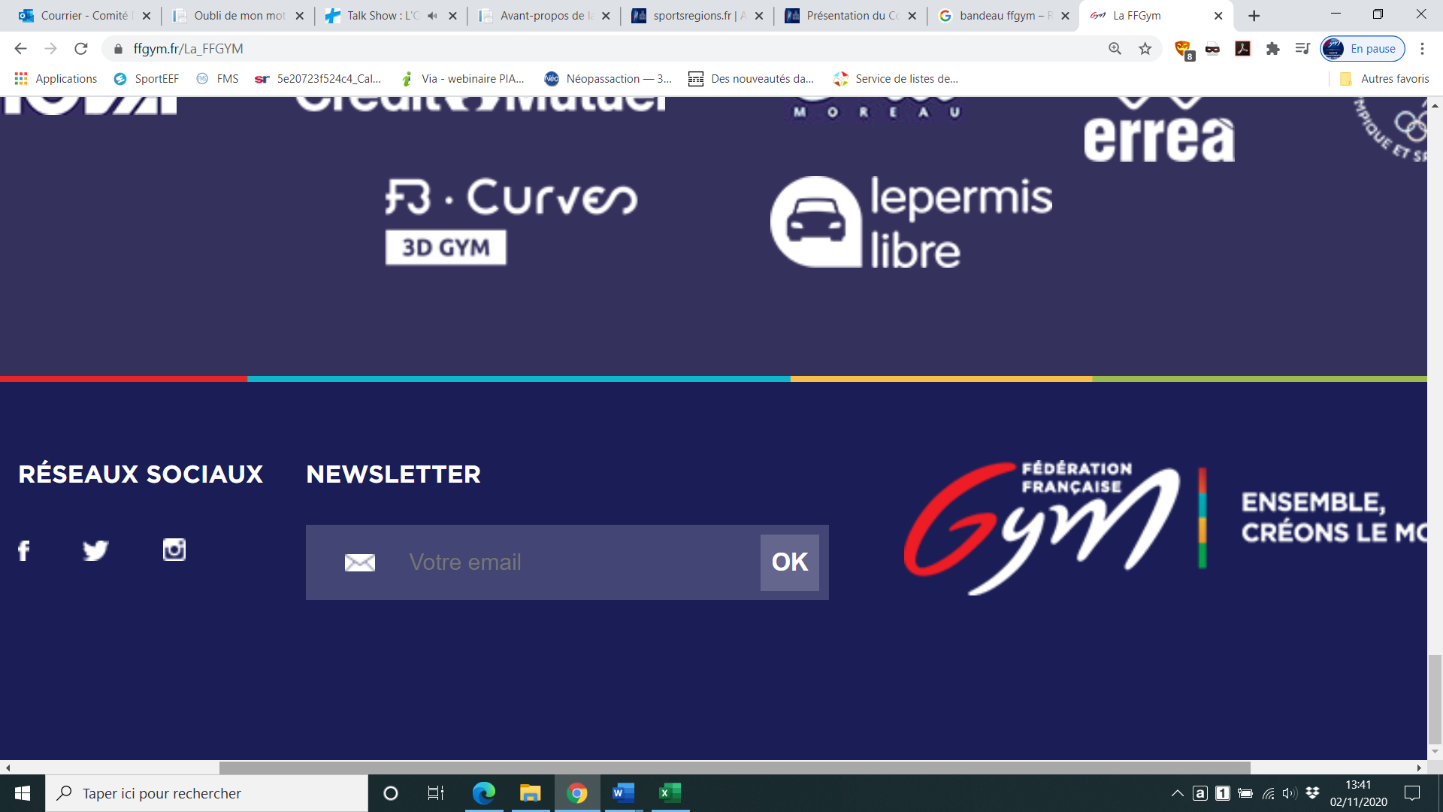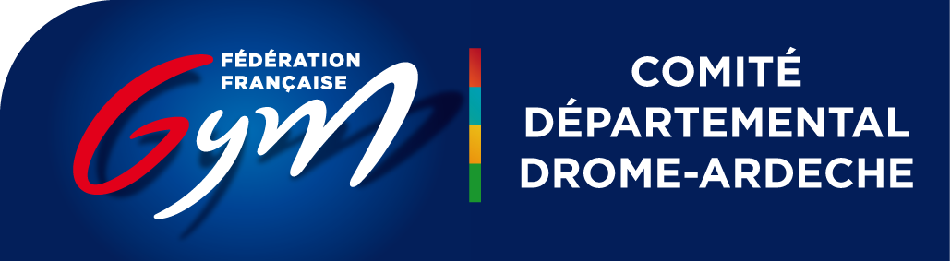

* Objectifs de l’action
* Pour les clubs
* Compter des nouveaux licenciés
* Augmenter l’offre de pratique
* Pour le Comité
* Développer le projet fédéral
* Créer de nouveaux partenariats
* Compter de nouveaux licenciés
* Déroulement de l’action

|  |  |  |
| --- | --- | --- |
| Saison 2022 | Saison 2023 | Saison 2024 |
|  |  |  |

* Propositions d’actions :
* Promotion et initiation auprès des dirigeants et cadres de clubs
* Séances d’initiation départementales dans les clubs
* Promotion et initiation lors des journées nationales et internationales contre les ALD
* Modalités de financement
* Dossier de subvention (PSF + COT + CD26 + CD07)
* Complément par l’autofinancement
* Référents de l’action / Contact
* Lionel Bouveron [lionel.bouveron@free.fr](mailto:lionel.bouveron@free.fr)
* Mathilde Froidevaux [froidevauxmathilde@gmail.com](mailto:froidevauxmathilde@gmail.com)
* Jofrey Naudy [jofrey.naudy@gmail.com](mailto:jofrey.naudy@gmail.com)
* Jérémy Bruyas [jeremy.bruyas@ffgym.fr](mailto:jeremy.bruyas@ffgym.fr)

* Public : Enfants de 7 à 14 ans

**SAISON**

**2021-2022**

**Gym Santé**